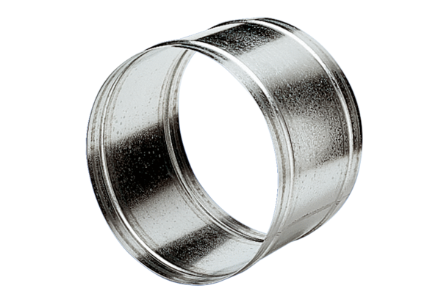Prodlužovací trubka VH 31Obsah dodávky: 1 kusSortiment: C
Typové číslo: 0055.0037Výrobce: MAICO

